Д.И. Фонвизин «Недоросль»
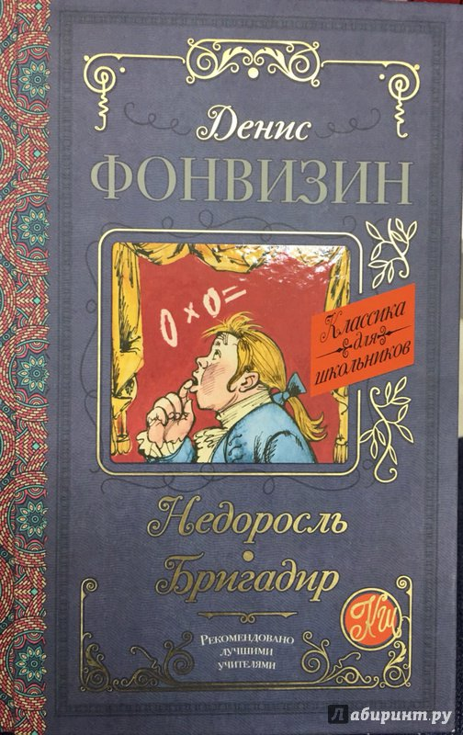
Денис Иванович Фонвизин (1745—1792) широко известен как автор комедии «Недоросль». Но творец «Недоросля» был не только талантливым драматургом XVIII века. Он — один из основоположников русской прозы, политический писатель, крупнейший русский просветитель, бесстрашно в течение четверти века воевавший с самодержавием Екатерины II.
После комедии «Бригадир», имевшей шумный успех в Петербурге, Д. И. Фонвизин более десяти лет не обращался к драматургии, все силы писатель отдавал политике, государственным делам. Замысел новой комедии складывался у него после возвращения в конце 1778 года из Франции. В 1781 году «Недоросль» был в основном завершен. Комедия была насыщена новыми идеями. Д. И. Фонвизин понимал, что поставить такую комедию в театре будет очень трудно, но он вел упорную борьбу с правительством за ее постановку. Писатель принял самое непосредственное участие в подготовке спектакля. Фактически он стал режиссером первого спектакля в столице. Не без его влияния шло распределение ролей — он стремился обеспечить исполнение положительных ролей прежде всего сильными, талантливейшими актерами. Поэтому Стародума играл крупнейший и прославленный русский актер Иван Дмитриевский, Правдина — талантливый актер Плавильщиков.
Двор Екатерины II демонстрировал свою неприязнь к «Недорослю», что выразилось, между прочим, и в стремлении не допускать его появления на сцене придворного театра. Премьеру всячески затягивали, и вместо мая, как вначале было намечено, она с трудом наконец состоялась 24 сентября 1782 года в деревянном театре на Царицыном лугу силами приглашенных актеров как придворного, так и частного театров. Премьера комедии явилась триумфом идей русского Просвещения. Публика шумно приветствовала спектакль.
В 1783 году комедия была впервые опубликована.

Краткое содержание - https://briefly.ru/fonvizin/nedorosl/
Полный текст - http://rubook.org/book.php?book=169510
Аудиокнига - https://audioknigi.club/fonvizin-d-nedorosl
Экранизация - https://www.culture.ru/movies/1918/nedorosl
Анализ произведения - https://literaguru.ru/analiz-proizvedeniya-nedorosl-d-fonvizin/
Характеристика героев - http://www.literaturus.ru/2015/07/glavnye-geroi-nedorosl-fonvizin-personazhi-spisok.html
Биография автора - http://rushist.com/index.php/literary-articles/3372-fonvizin-denis-ivanovich-biografiya-i-tvorchestvo
http://fonvizin.lit-info.ru/
Документальный фильм - https://www.net-film.ru/film-48844/

Проверь себя:
Онлайн-тесты - http://obrazovaka.ru/test/nedorosl-8-klass-s-otvetami-po-komedii.html
https://saharina.ru/lit_tests/test.php?name=test96.xml
https://bbf.ru/tests/529/
http://testedu.ru/test/literatura/9-klass/fonvizin-nedorosl.html
http://kupidonia.ru/viktoriny/viktorina-po-komedii-nedorosl

